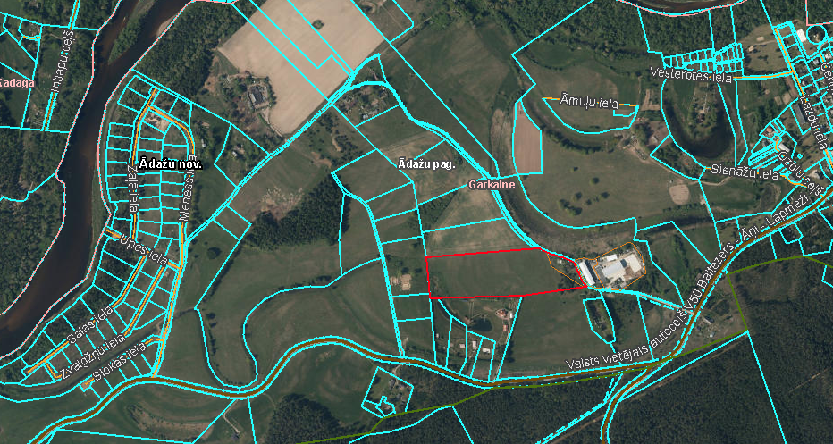
Pielikums Ādažu novada pašvaldības 28.12.2022. sēdes lēmumam Nr. 611
Attēls 1 - Zemsegabala novietojums kadastrā

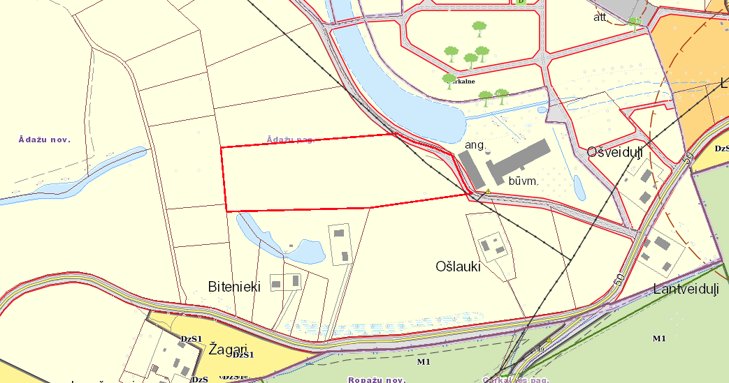
Attēls 2 – Zemesgabala TIAN
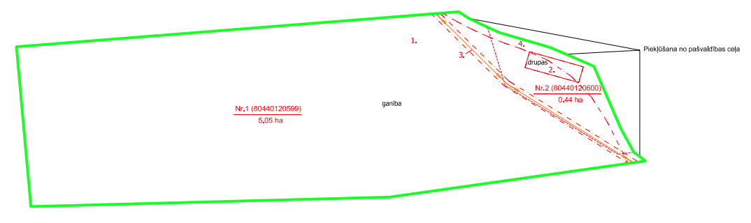
Attēls 3 – Zemesgabala sadalījums

